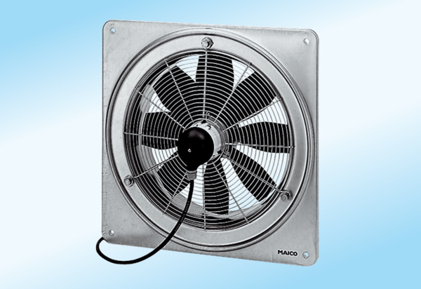Osiowy wentylator ścienny DZQ 30/4 A-ExOpakowanie jednostkowe: 1 sztukaAsortyment: C
Numer artykułu: 0083.0766Producent: MAICO

